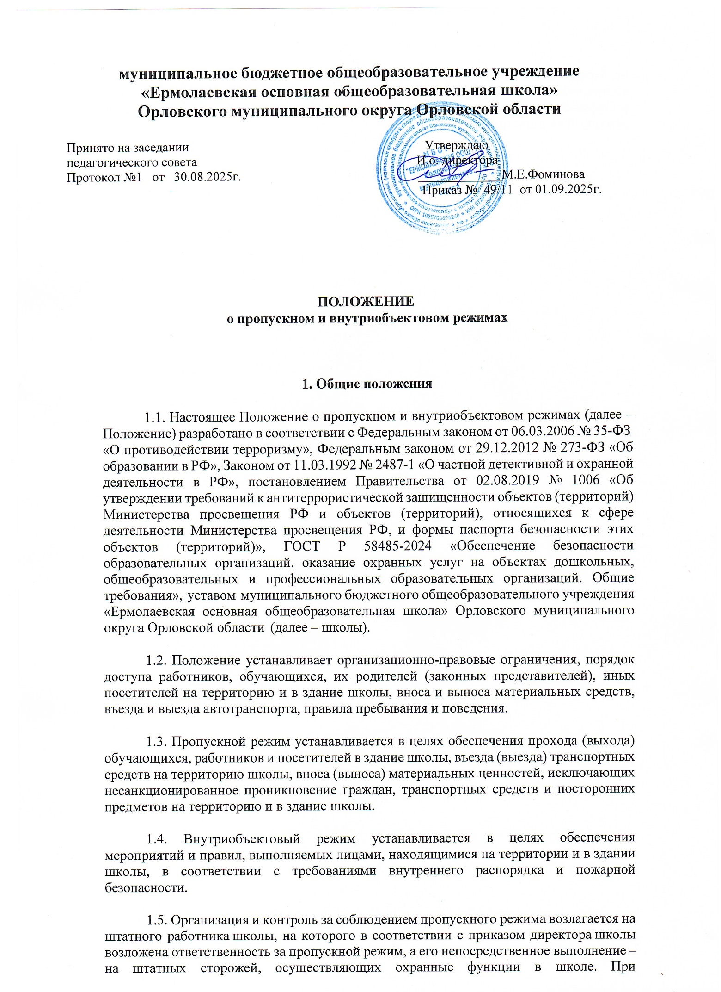

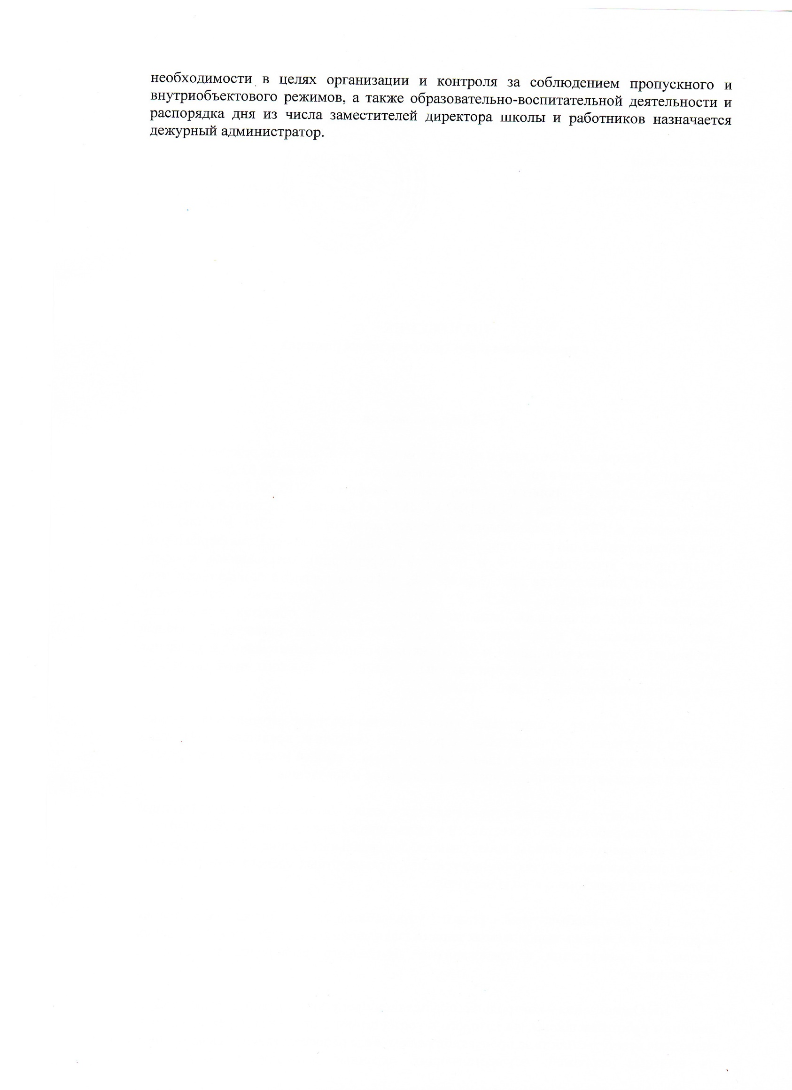

  - Требования настоящего Положения распространяются в полном объеме на посетителей школы, обучающихся, их родителей (законных представителей), весь педагогический состав, технических работников, а также работников обслуживающих организаций, осуществляющих свою деятельность на основании заключенных с школой гражданско-правовых договоров.

- Пропускной режим работников, обучающихся,
их родителей (законных представителей) и иных посетителей

  - Общие требования

    - Пропуск работников, обучающихся и посетителей в здание школы осуществляется через основной вход, оборудованный стационарным металлоискателем. Запасные входы в здания на пропуск открываются только с разрешения директора школы или его заместителя, а в их отсутствие – с разрешения дежурного администратора или ответственного за пропускной режим. На период открытия запасного выхода контроль осуществляет работник школы, который его открыл.

    - Пропуск лиц с электрокардиостимулятором осуществляется в обход металлоискателя. Лица подвергаются ручному (контактному) методу осмотра и (или) личному (индивидуальному) осмотру без применения технических и специальных средств. В этом случае перед прохождением процедуры осмотра лицо должно сообщить сторожу об имеющемся у него электрокардиостимуляторе и предъявить документ (справку или иной документ) из медицинского учреждения, подтверждающий его наличие у лица.

    - В периоды повышенной готовности и чрезвычайных ситуаций, а также в целях усиления мер безопасности приказом директора школы пропуск граждан на территорию и в здание школы может ограничиваться либо прекращаться.

При сигнале оповещения об эвакуации все обучающиеся, посетители и работники выходят из здания школы без учета требований, установленных настоящим Положением. Проходить в здание школы при сигнале оповещения об эвакуации разрешается представителям оперативных служб, иным лицам – по ликвидации последствий происшествия.

    - Пропуск лиц с инвалидностью (включая использующих кресла-коляски и собак-проводников) осуществляется в соответствии со статьей 15 Федерального закона от 24.11.1995 № 181-ФЗ «О социальной защите инвалидов в Российской Федерации». Проход лиц с инвалидностью обеспечивается представителем школы и в его сопровождении. Пропуск собаки-проводника осуществляется при наличии документа, подтверждающего ее специальное обучение, выданного по установленной форме.

Пропускной режим работников

    - Работники школы входят и выходят из здания школы по спискам, заверенным подписью и печатью директора школы, при предъявлении документа, удостоверяющего личность.

    - В нерабочее время, выходные и праздничные дни в школу допускаются директор школы, его заместители и ответственный за пропускной режим. Иные работники, которым необходимо быть в школе в нерабочее время, выходные и праздничные дни, допускаются в здание на основании служебной записки, заверенной подписью директора школы или иным уполномоченным работником.

Пропускной режим обучающихся
    - Обучающиеся входят и выходят из здания школы по спискам, заверенным подписью и печатью директора школы.

    - Пропуск и выход обучающихся из здания школы осуществляется до начала занятий и после их окончания. Дополнительных разрешений при этом не требуется.

В период проведения занятий и перерывов между занятиями (далее – перемен), за исключением случаев, установленных пунктом 2.3.3:

      - обучающиеся проходят в здание школы с разрешения классного руководителя или дежурного администратора;
      - выход обучающихся из здания школы запрещается без письменного разрешения классного руководителя или дежурного администратора.

    - Обучающиеся могут проходить и выходить из здания школы в период проведения занятий и перемен:

      - для посещения кинотеатров, музеев, выставочных залов, библиотек и других аналогичных мероприятий;
      - участия в уроках физической культуры и труда (технологии), проводимых на территории школы или за ее пределами.

Перемещение обучающихся во всех вышеперечисленных случаях возможно только в сопровождении педагогического работника. При его отсутствии пропуск и выход обучающимся из здания школы запрещается.

    - Обучающиеся, прибывшие в здание школы в период каникул, выходных, праздничных дней и т. п., допускаются в здание школы с письменного разрешения дежурного администратора или по спискам, заверенным подписью директора школы.

    - Дети, которые не обучаются в школе по основным образовательным программам, но посещают школу в целях получения дополнительного образования, проходят и выходят из здания школы в соответствии с расписанием занятий дополнительного образования.

Пропускной режим родителей (законных представителей) обучающихся и иных посетителей

    - Пропуск родителей (законных представителей) обучающихся и иных посетителей (далее – родители) для разрешения личных вопросов осуществляется по понедельникам с 14:00 до 17:00. Проход родителей к администрации школы возможен по предварительной договоренности с самой администрацией школы, о чем дежурный сторож должен быть проинформирован заранее.

    - Проход родителей разрешается после предъявления документа, удостоверяющего личность, и сообщения, к кому они направляются. Регистрация родителей в журнале учета посетителей при проходе и выходе из здания школы по документу, удостоверяющему личность, обязательна. По требованию дежурного администратора, или лица, осуществляющего контроль входа на территорию общеобразовательного учреждения, посетитель обязан предоставить к досмотру личную кладь ( сумку, рюкзак, пакет). При отказе в досмотре ОУ в праве отказать в проходе на территорию ОУ.

    - Незапланированный проход родителей допустим только с разрешения ответственного за пропускной режим или директора школы и осуществляется после завершения уроков, а в экстренных случаях – до уроков и во время перемен.

    - Родители допускаются в школу, если не превышено максимальное возможное число – 25 посетителей. Остальные родители ждут своей очереди рядом с постом охраны. Исключение – случаи, установленные в пункте 2.4.4 настоящего Положения.

    - При проведении массовых мероприятий, родительских собраний, семинаров и других мероприятий посетители и родители (законные представители) обучающихся допускаются в здание школы при предъявлении документа, удостоверяющего личность, по спискам посетителей, заверенным печатью и подписью директора школы.

Пропускной режим сотрудников ремонтно-строительных организаций
    - Рабочие и специалисты ремонтно-строительных организаций проходят и выходят из здания школы по распоряжению директора школы или на основании заявок и согласованных письменных списков.

    - Производство работ осуществляется под контролем специально назначенного приказом директора представителя школы.

    - В случае аварии (повреждения) электросети, канализации, водопровода или отопительной системы и выполнения других срочных работ в ночное время, выходные и нерабочие праздничные дни пропуск и выход работников аварийных служб, прибывших по вызову, осуществляется беспрепятственно в сопровождении работника школы или дежурного сторожа.

Пропускной режим сотрудников вышестоящих организаций и проверяющих лиц

    - Лица, не связанные с образовательным процессом, посещающие школу по служебной необходимости, проходят и выходят из здания школы при предъявлении документа, удостоверяющего личность, с записью в журнале учета посетителей.

    - Правом беспрепятственного прохода на территорию и в здания школы при предъявлении ими служебного удостоверения пользуются представители прокуратуры и полиции. Инспекторы государственного и муниципального контроля (надзора) имеют право беспрепятственного прохода по предъявлении служебного удостоверения и решения контрольного (надзорного) органа о проведении контрольного (надзорного) мероприятия. Органы федеральной службы безопасности имеют право беспрепятственного прохода в случаях, установленных действующим законодательством. Свои полномочия органы федеральной службы безопасности подтверждают служебным удостоверением или нагрудным знаком (жетоном), позволяющим идентифицировать их личность.

О лицах, которые вправе беспрепятственно проходить на территорию и в здания школы, дежурный сторож немедленно докладывает директору школы, а в его отсутствие – дежурному администратору или заместителю директора.

Пропускной режим для представителей средств массовой информации и иных лиц
    - Проход и выход из здания школы представителей средств массовой информации осуществляется с письменного разрешения директора школы.

    - Проход и выход из здания школы лиц, осуществляющих коммерческие и некоммерческие операции (презентации, распространение методических материалов, фотографирование и т. п.), осуществляется с письменного разрешения директора школы или его заместителей.

Пропускной режим транспортных средств

  - Въезд(выезд) транспортных средств осуществляется через ворота в хозяйственную зону территории школы. В периоды повышенной готовности и чрезвычайных ситуаций, а также в целях усиления мер безопасности приказом директора школы въезд транспортных средств на территорию школы может ограничиваться.

  - Въезд(выезд):

- транспортных средств школы осуществляется по транспортным пропускам;
- мусороуборочного, снегоуборочного, грузового автотранспорта, доставляющего продукты, мебель, оргтехнику, канцелярские товары и др. на основании заключенных со школой гражданско-правовых договоров, осуществляется при предъявлении водителем путевого листа и сопроводительных документов (товарно-транспортных накладных) либо на основании списков, заверенных директором школы;
- транспортных средств, обеспечивающих строительные работы, осуществляется по представленным спискам, согласованных директором школы.

По устным распоряжениям въезд вышеуказанных транспортных средств на территорию школы запрещен.

  - Транспортные средства специального назначения (пожарные машины, автомобили скорой помощи, правоохранительных органов и др.) при аварийных ситуациях, стихийных бедствиях, пожарах и других чрезвычайных ситуациях на территорию школы пропускаются беспрепятственно.

  - Транспортное средство до пересечения границы территории школы подлежит предварительному контрольному осмотру. Осмотр производит ответственный за пропускной режим.

  - При обнаружении признаков неправомерного въезда на территорию школы или попытке выезда с его территории (несоответствие документов на транспортное средство, несоответствие груза накладной или пропуску) к транспортному средству могут быть применены меры по ограничению движения автотранспорта до выяснения конкретных обстоятельств.

  - Сведения о допущенном на территорию школы автотранспорте дежурный сторож заносит в журнал регистрации автотранспорта.

Пропускной режим материальных ценностей и грузов
  - Внос(вынос), ввоз(вывоз) материальных ценностей, грузов и корреспонденции на территорию и в здание школы осуществляется через основные ворота, основной вход в здание школы, при необходимости (крупногабаритные предметы, продукты питания и т. п.) – через запасные.

  - Внос(вынос), ввоз(вывоз) материальных ценностей и грузов:

- работниками школы осуществляется по материальным пропускам, независимо от того, временно или безвозвратно вносятся ценности. При вносе(ввозе)на территорию и в здание школы большого количества материальных ценностей к материальному пропуску прикладывается перечень, в котором перечислены все единицы материальных ценностей, заверенный теми же лицами, что и основной документ;
- предприятий и обслуживающих организаций осуществляется при предъявлении заявки или иного документа, согласованного с ответственным за пропускной режим и(или) завизированного директором школы.

Внос(вынос), ввоз(вывоз) материальных ценностей и грузов по устным распоряжениям, по недооформленным или неправильно оформленным документам запрещен.

  - Пакеты, бандероли и иная корреспонденция, поступающая почтовой связью, через службы курьерской доставки и т. д., принимается без специальных документов.

  - Все материальные ценности, грузы и корреспонденция, в том числе при их получении посредством почтовых отправлений, вносятся (ввозятся) после осмотра на наличие запрещенных предметов, перечисленных в приложении к настоящему Положению. Осмотр производит ответственный за пропускной режим.

Ручная кладь посетителей вносится(выносится) без специальных документов. При этом ручная кладь подлежит предварительному осмотру. Осмотр производит дежурный сторож с добровольного согласия посетителя. В случае отказа посетителя от проведения осмотра вносимых (выносимых) предметов дежурный сторож вызывает дежурного администратора и действует согласно требованиям своей должностной инструкции.

  - Документы на внос(вынос), ввоз(вывоз) материальных ценностей и грузов предъявляются одновременно с пропуском лица, осуществляющего транспортировку материальных ценностей и грузов.

  - Сведения о допущенных к перемещению материальных ценностей и грузов дежурный сторож заносит в специальный журнал. Сведения о корреспонденции фиксируют работники школы в журнале входящей (исходящей документации).

Внутриобъектовый режим в мирное время

  - Общие требования
    - В соответствии с Правилами внутреннего распорядка в рабочие дни находиться в здании и на территории школы разрешено следующим категориям:

      - обучающимся с 07:30 до 20:00 в соответствии с расписанием учебных занятий и временем работы кружков, секций;
      - педагогическим, административным и техническим работникам с 07:00 до 22:00;
      - работникам столовой с 06:30 до 19:00;
      - посетителям с 08:00 до 17:00.

    - В любое время в школе могут находиться директор школы, его заместители, а также другие лица по письменному решению директора школы.

    - Лица, имеющие на руках разовые пропуска, могут находиться в зданиях и на территории школы в течение времени, указанного в пропуске. После записи данных в журнале регистрации посетители перемещаются по территории школы в сопровождении дежурного администратора или педагогического работника, к которому прибыл посетитель.

    - В периоды подготовки и проведения массовых мероприятий приказом директора школы нахождение или перемещение по территории и зданию школы может быть ограничено.

Правила соблюдения внутриобъектового режима

    - В школе запрещено:

      - проживать каким бы то ни было лицам;
      - осуществлять фото- и видеосъемку без письменного разрешения директора школы;
      - курить на территории и здании;

      - загромождать территорию, основные и запасные ходы (выходы), въезды (выезды), лестничные площадки, подвальные и чердачные помещения строительными и другими материалами или предметами, которые могут явиться причиной, способствующей возгоранию, препятствующей ликвидации пожара, затрудняющей эвакуацию людей, имущества и транспорта, а также способствующей закладке взрывного устройства;
      - употреблять наркотические (токсичные) вещества, распивать спиртные напитки, находиться лицам с выраженными признаками алкогольного опьянения;
      - совершать действия, нарушающие (изменяющие) установленные режимы функционирования технических средств охраны, пожарной сигнализации, вентиляции и теплоснабжения.
    - В целях обеспечения общественной безопасности, предупреждения противоправных действий работники, обучающиеся, их родители (законные представители) и посетители обязаны подчиняться требованиям ответственного за пропускной режим, действия которого находятся в согласии с настоящим Положением и должностной инструкцией.

Внутриобъектовый режим основных помещений
    - По окончании рабочего дня все помещения проверяются на соответствие требованиям пожарной безопасности и закрываются ответственными работниками.

    - Ключи от помещений выдаются (принимаются) в специально отведенном и оборудованном для хранения ключей месте. Там же хранятся дубликаты ключей от всех помещений

    - В случае несдачи ключей дежурный сторож закрывает помещение дубликатом ключей, о чем делается запись в журнале приема и сдачи помещений.

    - Ключи от запасных выходов (входов), чердачных, подвальных помещений хранятся в комнате хранения ключей, выдаются под подпись в журнале приема и выдачи ключей по спискам, согласованным с работником, ответственным за безопасность.

Внутриобъектовый режим специальных помещений
    - С целью обеспечения внутриобъектового режима ответственным работником определяется список специальных помещений (серверные, компьютерные классы, архив, музей, склады, подсобные помещения и др.) и устанавливается порядок доступа в них.

    - Ключи от специальных помещений хранятся в специальном месте либо у работников школы, в обязанности которых входит их хранение.

    - В случае сильной необходимости вскрытие специальных помещений осуществляется в присутствии дежурного сторожа и представителя администрации школы с составлением акта о вскрытии (далее – акт) в произвольной форме.

Внутриобъектовый режим в условиях
повышенной готовности и чрезвычайных ситуаций

  - В периоды повышенной готовности и чрезвычайных ситуаций приказом директора школы нахождение или перемещение по территории и зданию школы может быть прекращено или ограничено.

  - При обострении оперативной обстановки принимаются незамедлительные
меры:

- при внезапном нападении или возникновении массовых беспорядков в непосредственной близости от территории прекращается пропуск работников, обучающихся, посетителей на выход, организуется их размещение в безопасном месте или эвакуация в безопасное место;
- в случае обнаружения взрывного устройства или подозрительного предмета на объекте проводится эвакуация, прекращается допуск всех лиц до прибытия специалистов по обезвреживанию взрывных устройств, аварийно-спасательных служб и иных структур;
- при возгорании или разлитии сильнодействующих химических или ядовитых веществ прекращается допуск, осуществляется беспрепятственный выход и выезд до прибытия аварийно-спасательных служб, пожарной охраны, МЧС;
- в случае срабатывания или отказа охранной сигнализации блокируется «сработавший» объект, усиливается бдительность, прекращается пропуск посетителей на вход и на выход до выяснения обстановки и причины срабатывания сигнализации.

Ответственность

  - Работники, виновные в нарушении требований настоящего Положения (попытка пройти на территорию в состоянии алкогольного или наркотического опьянения, без пропуска, по поддельному пропуску; передача пропуска другому лицу; невыполнение законных требований дежурных охранников, уклонение от осмотра вещей; ввоз материальных ценностей без документов или по поддельным документам и т. п.), привлекаются к дисциплинарной ответственности в соответствии с действующим законодательством Российской Федерации и Правилами трудового распорядка.

Учащиеся основных и средних классов старше 15 лет, виновные в нарушении настоящего Положения, могут быть привлечены к дисциплинарной ответственности.

  - Лицо, нарушающее внутриобъектовый и (или) пропускной режимы, может быть задержано дежурным сторожем на месте правонарушения и должно быть незамедлительно передано в полицию.

